МБУ «Централизованная библиотечная система»
города Тамбова
Центральная городская библиотека им. Н. К. Крупской
Информационно-библиографический отдел

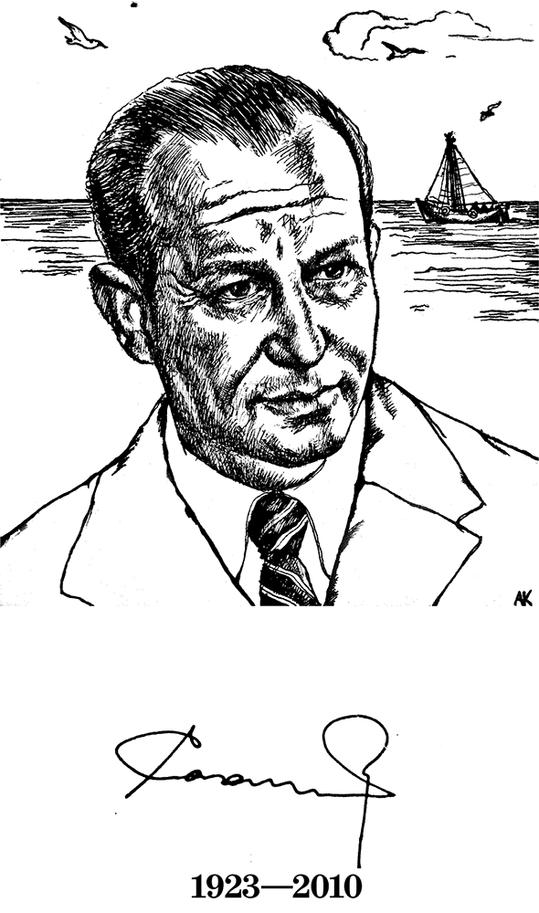

Библиографическое обозрение

Морские были Святослава Сахарнова : библиогр. обозрение / МБУ «Централизованная библиотечная система» города Тамбова, ЦГБ им. Н.К. Крупской, инф.-библиогр. отдел ; сост. Н. В. Макеева. – Тамбов, 2023. – 20 с.

Природу надо знать.
Только из знания и любви
рождается щемящее чувство родины.
Святослав Сахарнов
12 марта исполняется 100 лет со дня рождения Святослава Владимировича Сахарнова – классика детской литературы. Он писал о кораблях и дальних странах, о диковинном мире подводного царства. И неудивительно, ведь был настоящим моряком и учёным, а в книгах писал о том, что знал и видел своими глазами.
Очень важную особенность творчества писателя отметил его коллега Валерий Воскобойников: книги Святослава Владимировича знакомят детей «с галереей героев, живущих в заповедных местах Земли: на Командорах, Камчатке, в Заполярье, в Африке, Индии и на Кубе… заботы и стремления, их отношение к окружающему миру природы одинаковы - ведь мир жизни на нашей планете един и неразделим. Это чувство единства и сопричастности жизни каждого человека с жизнью всей нашей планеты пронизывает книги С. Сахарнова и делает их необходимыми для детского чтения».

Предлагаемое вашему вниманию библиографическое пособие содержит краткий материал о жизни и творчестве писателя, выборочный аннотированный библиографический список его произведений и список литературы о нем.
Библиографическое пособие состоит из 3 разделов:
- Святослав Сахарнов: жизнь и творчество
- О морях и разных странах
- О писателе
Книги представлены по алфавиту заглавий, с указанием библиотек, где они находятся.
Вся представленная литература находится в фондах ЦБС г. Тамбова. Отбор материала закончен в марте 2023 года.
Пособие будет интересно библиотекарям, педагогам, студентам и руководителям детского чтения.
Святослав Сахарнов: жизнь и творчество
Святослав Владимирович Сахарнов родился 12 марта 1923 года в городе Артемовске (ныне Бахмут) на Украине, но главным городом своей жизни считал Ленинград (ныне Санкт-Петербург).
По материнской линии его предки - обедневшие польские дворяне. Попав в Россию солдатами наполеоновской армии, они оказались в плену, а потом остались в России. Отец Святослава по происхождению крестьянин, помор, родом из Мезени, что в Вологодской губернии, был инженером. От отца мальчик унаследовал пытливый ум, любознательность, интерес к окружающему миру.
Родители Святослава Владимировича умерли рано, когда он был подростком (мать - в 1936 году, отец - в 1938-м). Святослав и его младший брат остались на попечении старшей сестры.
Как и все мальчишки, Святослав много читал, особенно любил сказки А.С. Пушкина и стихи Д. Хармса, гонял в футбол и бредил морем. Уже во втором классе Святослав решил: когда вырастет, будет детским писателем, но сначала станет моряком, чтобы много увидеть и узнать.
Окончив школу, Святослав в 1940 году поступил в ленинградское Высшее военно-морское училище имени М.В. Фрунзе (ныне Морской корпус Петра Великого - Санкт-Петербургский Военно-Морской институт).
Святослав Владимирович был всего лишь на первом курсе, когда началась Великая Отечественная война. Молодых курсантов сразу же отправили на фронт. Святослав Сахарнов в составе 1-й Морской бригады воевал на Ленинградском фронте, принимал участие в боях за Ораниенбаумский пятачок. Это было тяжёлое время: немецко-фашистские войска стремились окружить Северную столицу. Через некоторое время по приказу командования курсанты были выведены из боёв и отправлены доучиваться. Из окружённого Ленинграда колонна ушла пешком по Дороге жизни, через замёрзшее Ладожское озеро.
Училище перевели в Баку (Азербайджан). Практику курсанты проходили на боевых кораблях Черноморского флота. Святослав был помощником штурмана на минном тральщике, участвовал в обеспечении боеприпасами и людским подкреплением плацдарма Малая земля.
Святослав Сахарнов окончил училище в 1944 году по специальности «штурман». Воевал на Чёрном море, был командиром катера - охотника за подводными лодками. А однажды он провёл танкер с дизельным топливом через немецкое минное поле, в незнакомой части моря, без какой-либо информации о расположении мин. Горючее было необходимо для наступления советской танковой армии в Румынии. За эту операцию Сахарнов был награждён орденом Красного Знамени.
В 1945 году Святослав он был переведён в состав Тихоокеанского флота и принимал участие в боевых действиях на Дальнем Востоке. Участвовал в боях в корейских портах Расин и Сэйсин.
За военные заслуги был награжден орденом Красного Знамени и орденом Отечественной войны II степени.
После войны Сахарнов продолжил службу на Дальнем Востоке. Был командиром торпедного катера, дослужился до начальника штаба соединения. В эти годы для своих детей Святослав Владимирович начал сочинять сказки.
Истории часто были связаны с подводным миром, в который Святослав Сахарнов попал волей случая - сломался винт торпедного катера, которым он командовал , а поскольку водолаза на катере было, командир сам спустился под воду. Позже писатель говорил, что морские глубины поразили его своей непохожестью на надводный мир, прежде всего – яркими красками, отсутствием теней. Непреодолимая потребность поделиться увиденным, побудила его написать свой самый первый рассказ. Было это в 1948 году. Рассказ позже вошел в книгу «Зеленая рыбка» (1958)
Летом 1954 года Сахарнова направили на учёбу в Ленинград, в академию. Там он защитил диссертацию и получил учёную степень кандидата военно-морских наук.
В это время он познакомился с корифеем советской детской литературы - Виталием Валентиновичем Бианки. Истории морского волка, стремящегося поделиться своими уникальными знаниями и мечтающего стать детским писателем, вызвали у Бианки живой интерес. Так Святослав Сахарнов стал одним из слушателей литературной школы, которую Бианки организовал в своей ленинградской квартире. Святослав Владимирович считал Бианки своим литературным учителем и всю жизнь следовал его заветам: «Наблюдай! Пиши только то, что сам видел, что испытал, в чем уверен»; «Пиши простым русским словом, кратко, всё время употребляй точные красочные детали».
В детскую литературу писатель пришел уже сформировавшимся человеком. Он был участником экспедиций в Арктику, на Командорские и Курильские острова, на Кубу. В 1974 и 1977 годах С. Сахарнов жил в заповедниках Танзании и Индии.
О море и людях морских профессий он написал более 50 книг. «Я видел, не могу не рассказать» - вот главная пружина творчества Святослава Сахарнова. Его книги привлекают знанием морских реалий, занимательностью сюжетов, своеобразием языка. Произведения писателя познавательны – дети узнают о том, где живет, чем питается, как прячется от опасности огромное количество морских обитателей. За книгу "По морям вокруг земли" писатель был удостоен первой премии Международной книжной ярмарки в Болонье (1972), премии на фестивале в Братиславе (1973) и серебряной медали на Международной книжной выставке в Москве (1975).
С 1973 по 1986 год Святослав Сахарнов был главным редактором журнала «Костер». В эти годы журнал достиг максимальных тиражей, а на его страницах печатались самые лучшие отечественные и зарубежные детские писатели и поэты.
В эти годы Святослав Сахарнов придумал литературные семинары для молодых прозаиков и поэтов, на которых они учились мастерству у старших коллег и обменивались творческим опытом.
В 1990 году, вскоре после завершения журнального периода своей творческой деятельности, писатель выпустил сборник философских сказок «Леопард в скворечнике». В 2004 году Международный Совет по детской книге (IBBY) включил эту книгу в Почётный список IBBY (Honor List) и внёс в список лучших детских книг мира.
Святослав Сахарнов умер 23 сентября 2010 года в Санкт-Петербурге. Похоронен на Большеохтинском кладбище.
Его произведения много раз переиздавались при жизни автора и издаются до сих пор. Общий тираж книг превысил 25 млн. экземпляров.
Книги Святослава Сахарнова читают в Японии, Индии, Польше, Испании, любят их и юные немцы и французы, англичане и чехи.
По мотивам книг Сахарнова сняты телефильм «Пусть приплывут дельфины» (1974), мультипликационный фильм «Девочка и дельфин» (1979), созданы диафильмы: «Разноцветное море» (1964), «Безногие головоногие» (1969), «Кто живёт в холодном море?» (1973), «Дельфиний остров» (1972), «Заколдованные острова» (1979) и др.
Жизни и творчеству самого Святослава Сахарнова посвящён документальный телевизионный фильм «Мир без тени», снятый в 2010 году в рамках цикла «Писатели нашего детства».
Источник:
Данилкина, А. В. Сахарнов Святослав Владимирович / А. В. Данилкина // Русские детские писатели XX века : биобиблиографический словарь. - Москва : Флинта ; Наука, 1997. - С. 391-393.

О морях и разных странах
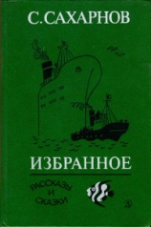
Рассказы и сказки // Избранное. В 2 т. Т. 1. / С. Сахарнов. – Москва : Детская литература, 1987. – Содерж. : Морские сказки. – С. 9-36 ; Сказки о львах и парусниках. – С. 39-78 ; Сказки из дорожного чемодана. – С. 79-156 ; Солнечный мальчик : [повесть]. – С. 157-250 ; Самый лучший пароход : [сборник рассказов]. - С 253-290 ; Три капитана : [сборник рассказов]. – С. 291-308 ; Как я спас Магеллана : [сборник рассказов]. – С. 309-378 ; Девочка и дельфин : [сборник рассказов]. – С. 377-415.
В первый том вошли рассказы и сказки для маленьких читателей. Ребята узнают много интересных фактов о жизни морских обитателей и познакомятся со сказками народов разных стран.
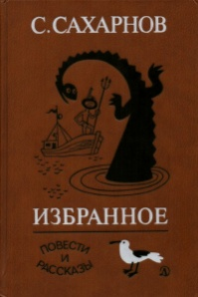
Повести и рассказы // Избранное. В 2 т. Т. 2. / С. Сахарнов. - Москва : Детская литература, 1987. – Содерж. : Подводные приключения : повести. - С. 5-218 ; Рассказы о животных. - С. 221-346 ; Остров водолазов : повесть. - С. 347-456.
Второй том составляют произведения для ребят среднего школьного возраста о животных подводного мира, героической и трудной работе моряков и водолазов.
Книги находится в фондах ЦДБ, библиотек-филиалов № 9,10,11,12,13,14.

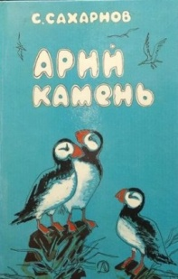
В этой книге собраны рассказы о людях, которых встречал автор на берегу туманных Командорских островов, на дорогах Африки и Индии.
Главные герои рассказа, давшего название книге – «Арий камень» - птицы. «Арами алеуты называют морских птиц – кайр», поясняет автор. Живут эти птицы на самом краю восточной части нашей страны, на Командорских островах. Чтобы больше узнать о них, ученым приходится месяцами жить в палатках на суровых скалах, где и летом может пойти снег.
А еще в книге есть удивительные сказки о животных, которые любят дети Индии, Японии, Вьетнама и Австралии.
Арий камень : рассказы и сказки / С. В. Сахарнов. - Москва : Детская литература, 1991. - 254 с. : ил.
Книга находится в фондах ЦДБ, библиотек-филиалов № 9,10,11,13,14.
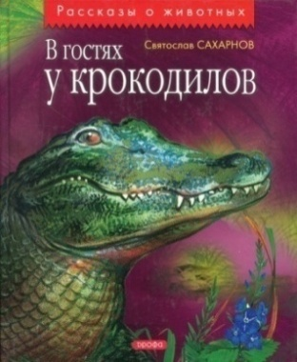
Как живут крокодилы Святослав Сахарнов увидел оказавшись на Кубе. Ему удалось побывать в настоящем крокодильем заповеднике. О своих впечатлениях он написал в рассказе «В гостях у крокодилов».
О путешествии по национальному парку в Танзании - читайте рассказ «Звери Микуми». Здесь автор рассказывает о слонах, жирафах, львах и буйволах.
В гостях у крокодилов : [рассказы : для младшего школьного возраста] / Святослав Сахарнов. - Москва : Дрофа, 2003. – 137 с. - (Рассказы о животных).
Книга находится в фонде библиотеки-филиала № 10.
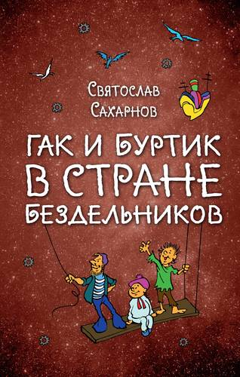
В Стране Семи городов живут искусные и трудолюбивые мастера.
Однажды у двух корабельщиков похищают старинный чертёж. Гак и Буртик отправляются в погоню за похитителями и попадают в Страну бездельников. Бороться с ленью и бездельем в сказке оказывается интересно и увлекательно - и опыт такой борьбы точно пригодится некоторым маленьким читателям!
Сказочную повесть о приключениях двух отважных мастеров Гака и Буртика Святослав Сахарнов написал в 1959 году. Ярко, подробно, с мягкой иронией описывает автор страну, где живут одни лентяи, - они ничего не умеют, ничему не учатся и строят коварные планы, чтобы остаться бездельниками навсегда.

Гак и Буртик в Стране бездельников / Святослав Сахарнов. - Москва : Эксмо, 2018. - 142 с. : ил. - (Вселенная фантастика).
Книга находится в фонде библиотеки-филиала № 2. Другие издания этой книги находятся в фонде ЦДБ и библиотек-филиалов № 10,11.
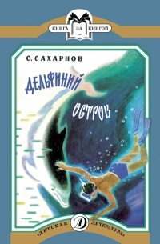
Рассказы о дельфинах и изучающих их жизнь сотрудниках научной станции будут интересны не только детям, но и родителям.
Дельфиний остров : рассказы : [для мл. шк. возраста] / С. Сахарнов. - Москва : Детская литература, 2018. - 32 с. : цв. ил. - (Книга за книгой).
Книга находится в фонде ЦБ, ЦДБ, библиотек-филиалов № 2,3,5,8,9,10,11,12,13,20.
Другие издания этой книги находятся в фонде библиотеки-филиала № 10.

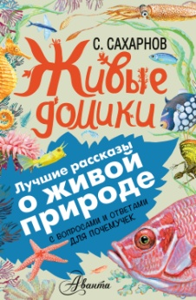
Книга «Живые домики» подарит детям и взрослым уникальную возможность - прочитать рассказы о животных и птицах разных стран с комментариями ученого. Каждый рассказ сопровождается комментариями кандидата биологических наук А.А. Мосалова. Ученый расскажет «какого дельфины цвета», «зачем осьминогу дом», «сколько зубов у льва» и другие. И поможет вам по-новому взглянуть на окружающий нас мир природы!
Живые домики. С вопросами и ответами для почемучек : рассказы : для мл. шк. возраста / С. В. Сахарнов. - Москва : АСТ, 2016. - 191 с. : ил. - (Лучшие произведения о живой природе с вопросами и ответами для почемучек).
Книга находится в фонде ЦДБ, библиотек-филиалов № 2,8,9,10,11,12,13.
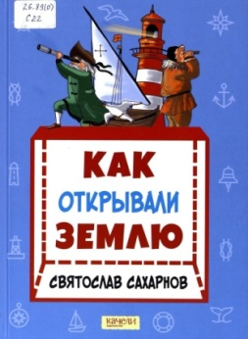
Желание расширить границы знакомого мира появилось у людей в незапамятные времена. Менялись средства передвижения, цели путешествий, а загадок на нашей планете не становилось меньше. Книга рассказывает о том, как путешествовали в глубокой древности и в наши дни. Сегодня многие точки на карте носят имена великих мореплавателей. Книга познакомит с отважными первопроходцами и обстоятельствами их морских экспедиций. Читатель узнает о самых значимых географических открытиях, которые становились важной вехой истории.
Как открывали Землю / Святослав Сахарнов. - Санкт-Петербург : Качели, 2021. - 80 с. : цв. ил. - (В кубе).
Книга находится в фонде ЦБ. Другие издания этой книги находятся в фонде ЦДБ.
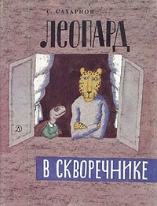
Однажды в город приехал Леопард. А так как леопарды живут на деревьях, то и наш Леопард построил себе дом на дереве. Дом был похож на скворечник, и Леопарда стали называть Леопард в скворечнике. Вскоре он познакомился со старой и мудрой Черепахой, которая была очень одинока. Героям книги было о чем поговорить друг с другом…
В 2004 году Международный Совет по детской книге (IBBY) включил сборник философских сказок «Леопард в скворечнике» в Почётный список IBBY (Honor List) и внёс в список лучших детских книг мира.
Если вы любите философские сказки Сергея Козлова и Дональда Биссета, вам по душе придутся и истории о Леопарде и Черепахе.
Леопард в скворечнике : сказки / С. В. Сахарнов. - Москва : Детская литература, 1990. - 58 с.
Книга находится в фонде ЦДБ, библиотек-филиалов № 10,11,12.
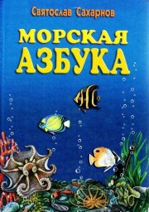
Книга «Морская азбука» для тех, кто хочет узнать о море все: От А до Я.
Каждая страничка посвящена одной букве алфавита и содержит короткий рассказ о жизни моря. А как же твердый и мягкий знак? Слов, с которых начинаются эти буквы, конечно, нет. Зато эти буквы есть в морской флажковой азбуке. Если ее выучить - можно понимать язык моряков.
Морская азбука / С. В. Сахарнов. – Санкт-Петербург : Нева, 2000. - 63 с. : ил.
Книга находится в фонде ЦДБ, библиотек-филиалов № 2,3,8,9,10,11,12,13,20.
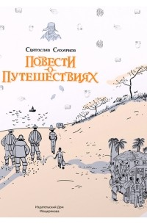
Книга «Повести о путешествиях» объединяет повести «Белые киты», «Дорога на Багамойо» и «Осьминоги за стеклом». Эта книга рассказывает о любви к морю и его удивительным обитателям, о далёких землях, о льдах и пустынях, о невероятных приключениях мореплавателей и путешественников, охотников и рыболовов. Вместе с ними читателю предстоит исследовать коралловые рифы, жаркие саванны, побережье Заполярья.
Повести о путешествиях / Святослав Сахарнов. - Москва : Издательский Дом Мещерякова, 2017. - 223 с. - (Пифагоровы штаны).
Книга находится в фонде ЦДБ, библиотек-филиалов № 2,8,9,10,11,12,13.
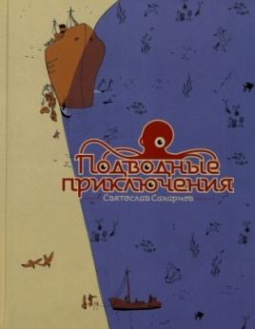
Незадолго до Великой Отечественной войны, на отвесных скалах крымской бухты нашли отпечатки двух рыбоящеров. Ученые решили доставить плиту с отпечатками в музей.
Но во время боевых действий, берег Голубой бухты пострадал от взрывов, и часть его ушла под воду. Чтобы найти скрытые морем «следы невиданных зверей», была снаряжена экспедиция на шхуне «Тригла». Об этой экспедиции вы узнаете из повести «Путешествие на «Тригле». Она вместе с еще двумя его книгами - «Трепаноголовы» и «Дом под водой» - составили сборник.
Подводные приключения / Святослав Сахарнов. -Москва : Издательский Дом Мещерякова, 2017. - 239 с. : ил. -(Пифагоровы штаны).
Книга находится в фонде ЦДБ, библиотек-филиалов № 2,8,9,10,11,12,13.
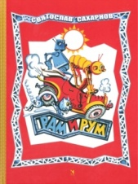
На заводе под руководством Самого Главного инженера собрали двух механических человечков - Рама и Рума. Они никогда не скучают: то дом строят, то механическую кошку дрессируют, то в космос летят. Не думая об опасностях, друзья ныряют под воду, сочиняют стихи, даже пытаются расщепить атом. Они еще не слишком привыкли к миру людей и то и дело попадают в забавные ситуации.
Книга увидела свет в 1963 году. Но любой может удостовериться: железным непоседам рано становиться музейными экспонатами.
Рам и Рум / Святослав Сахарнов. – Санкт-Петербург : Речь, 2014. - 77 с. : цв. ил.
Книга находится в фонде ЦДБ, библиотек-филиалов № 9,10,11,12,20.

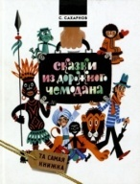
Святослав Сахарнов принимал участие в экспедициях на Командорские и Курильские острова, на Кубу, в Арктику, Танзанию, Индию. И везде он знакомился со сказками, которые рассказывают своим детям люди разных стран. Так появился сборник сказок, собранных со всего мира – «Сказки из дорожного чемодана». Какие-то сказки он пересказал своими словами, какие-то переделал. В книгу вошли также Морские сказки» и «Сказки о львах и парусниках».
Сказки из дорожного чемодана / С. Сахарнов. - Москва : РОСМЭН, 2014. - 119 с. : ил. - (Та самая книжка).
Книга находится в фонде библиотеки-филиала № 12. Другие издания этой книги находятся в фонде библиотеки-филиала № 9,10,11,12,14.
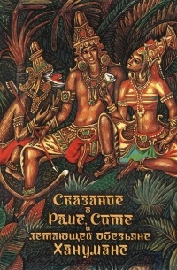
«...Во всей Индии нет ни одного мужчины, ни одной женщины, ни одного ребёнка, кто не знал бы сказание о Раме, его жене Сите и их друге обезьяне Ханумане. Никто во всей Индии не сомневается, что из всех великих воинов Рама был самым великим, из всех прекрасных жён Сита - самой прекрасной, а из всех друзей Хануман - самым верным и предприимчивым. Вот почему я считаю своим долгом рассказать тебе их историю, как она была поведана в древнеиндийском эпосе «Рамаяна»...», так рассказывал об этой книге автор.
Познакомьтесь и вы с древнеиндийским эпосом.
Сказание о Раме, Сите и летающей обезьяне Ханумане : древнеинд. эпос : [для дошк. возраста] / обраб. и пересказ. для детей С. Сахарнов. - Москва : Дет. лит., 1986. - 95 с. : цв. ил.
Книга находится в фонде ЦДБ, библиотек-филиалов № 5,9,10,11,12.

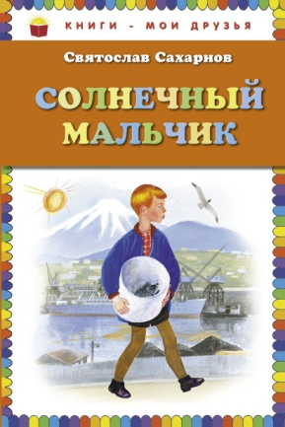
Вовка вместе с мамой отправляется в далёкое путешествие через всю страну на самолёте, поезде и пароходе до самой Камчатки. В этом путешествии Вовка находит новых друзей, видит и узнает много нового и незаметно для самого себя становится взрослее. По пути с ним случаются всякие забавные приключения, и, оказывается, что он не просто рыжий, а солнечный.
Солнечный мальчик : для мл. шк. возраста / С. В. Сахарнов. - Москва : Эксмо, 2014. - 127 с.
Книга находится в фонде библиотеки-филиала № 12. Другие издания этой книги находятся в фонде ЦДБ.

Что еще почитать
В мире дельфина и осьминога : рассказы о морских животных / С. В. Сахарнов. - Москва : Малыш, 1987. - 120 с. Книга находится в фонде ЦДБ, библиотек-филиалов № 9,10,11,12,13,14.
Зеленая рыбка / С. В. Сахарнов. - Москва : Малыш, 1987. – 22 с. . Книга находится в фонде ЦДБ, библиотек-филиалов № 9,11.
История корабля / С. В. Сахарнов. - Москва : Малыш, 1990. - 128 с. Книга находится в фонде ЦДБ, библиотек-филиалов № 2,5,7,8,9,10,11,12,13,14.
Крабишкин дом / С. В. Сахарнов. - Москва : Малыш, 1989. – 25 с. Книга находится в фонде ЦДБ, библиотек-филиалов № 8,12,13.
Кто в море живёт / С. В. Сахарнов. - Москва : Малыш, 1980. – 12 с. Книга находится в фонде ЦДБ, библиотек-филиалов № 9,11,12.
Кто живёт в тёплом море / С. В. Сахарнов. - Москва : Детская литература, 1988. – 12 с. Книга находится в фонде библиотек-филиалов № 8,9,10.
Легенда о летучем Голландце / С. В. Сахарнов. - Москва : Детская литература, 1995. - 79 с. : ил. Книга находится в фонде ЦБ, ЦДБ, библиотек-филиалов № 9,10,11,12,13.
Ледокол спешит на помощь / С. В. Сахарнов. - Москва : Детская литература, 1983. - 32 с. : ил. Книга находится в фонде библиотек-филиалов № 8,9,11,12,13.
Лошадь над городом : романы приключений / С. В. Сахарнов. - Ленинград : Советский писатель, 1990. - 414 с. : ил. . Книга находится в фонде библиотек-филиалов № 1,2,7.
На дне морском / С. В. Сахарнов. - Москва : Малыш, 1984. – 16 с. Книга находится в фонде ЦДБ, библиотек-филиалов № 11,13.
Повести и рассказы / С. Сахарнов. - Москва : Детская литература, 1983. - 349 с. - (Библ. сер.). Книга находится в фонде ЦБ, библиотек-филиалов № 7,8,9,10,11,12,13,14,16,22.
Почему у кита большой рот : сказки и рассказы / С. В. Сахарнов - Ленинград : Лениздат, 1987. - 365 с. : ил. Книга находится в фонде ЦДБ, библиотек-филиалов № 9,10,13,14.
Путешествие на «Тригле» : повести и рассказы / С. В. Сахарнов. - Москва : Советская Россия, 1990. - 240 с. : ил. Книга находится в фонде ЦДБ, библиотек-филиалов № 7,8,10,11,12,14.
Рассказы и сказки / С. В. Сахарнов. - Москва : Детская литература, 1982. - 430 с. Книга находится в фонде библиотек-филиалов № 7,9,10,11,12,13,14,20.
Самый лучший пароход : рассказы / С. В. Сахарнов. - Москва : Детская литература, 1991. - 14 с. : ил. – (Мои первые книжки) Книга находится в фонде ЦДБ, библиотек-филиалов № 9,10,11,12.
Сказки для почемучек / С. В. Сахарнов ; предисловие Н. Сладкова. – Санкт-Петербург : Изд. дом «Нева» ; Москва : ОЛМА-ПРЕСС, 2002. - 63 с. Книга находится в фонде ЦДБ, библиотек-филиалов № 9,11,12.
Страус Дик, Кибоко и другие... : рассказы и повесть / С. В. Сахарнов. - Москва : ОЛМА Медиа Групп, 2009. - 315 с. : ил. - (Жизнь замечательных животных). Книга находится в фонде ЦДБ, библиотек-филиалов № 8,9,10,11,12,13,20.
Христофор Колумб : рассказ / Святослав Сахарнов. - Москва : Изд-во Лабиринт Пресс, 2017. - 16 с. - (Страницы истории). Книга находится в фонде ЦДБ, библиотек-филиалов № 2,8,9,10,11,12,13,14.
Что я видел в Индии / С. В. Сахарнов. - Москва : Малыш, 1991. – 40 с. Книга находится в фонде ЦДБ, библиотек-филиалов № 2,7,8,9,10,12,14.
Что я видел в Танзании / С. В. Сахарнов. - Москва : Малыш, 1981. – 24 с. Книга находится в фонде ЦДБ, библиотек-филиалов № 7,11,13.

О писателе
Данилкина, А. В. Сахарнов Святослав Владимирович / А. В. Данилкина // Русские детские писатели XX века : биобиблиографический словарь. - Москва : Флинта; Наука, 1997. - С. 391-393.
Детская литература : учеб. пособие для пед. училищ / под ред. Е. Е. Зубаревой. - 2-е изд., перераб. и доп. - Москва : Просвещение, 1985. – С. 232-233.
Детская литература : учеб. пособие для пед. училищ / под ред. Е. Е. Зубаревой. - 3-е изд., дораб. - Москва : Просвещение, 1989. – С. 227-228.
Носов, С. Наш капитан / Сергей Носов. – URL : https:// www.kostyor.ru/archives/3-13/apteka.html (дата обращения: 01.03.2023).
Орлов, О. «Пишите каждый день, всю неделю…» / Олег Орлов // Избранное. В 2 т. Т. 2. / С. Сахарнов. - Москва : Детская литература, 1987. – С. 457-462.
Сахарнов Святослав Владимирович // ПроДетЛит : [сайт]. – URL : https:// prodetlit.ru/index.php/ Сахарнов_Святослав_ Владимиро ич (дата обращения: 01.03.2023).
Сладков, Н. Святослав Сахарнов / Николай Сладков // Избранное. В 2 т. Т. 1. / С. Сахарнов. - Москва : Детская литература, 1987. – С. 3-6.
Тимофеева, И. Н. 100 книг вашему ребёнку : беседы для родителей / И. Н. Тимофеева. - Москва : Книга, 1987. – С. 217-218.
Щеглова, Е. П. Видеть и понимать : [о произведениях С.В. Сахарнова и Н. Сладкова] / Е. П. Щеглова // О литературе для детей : сб. статей. Вып. 27 / отв. ред. А. Г. Земцова. – Ленинград : Детская литература, Ленинградское отд-ние, 1984. – С. 65-76.

